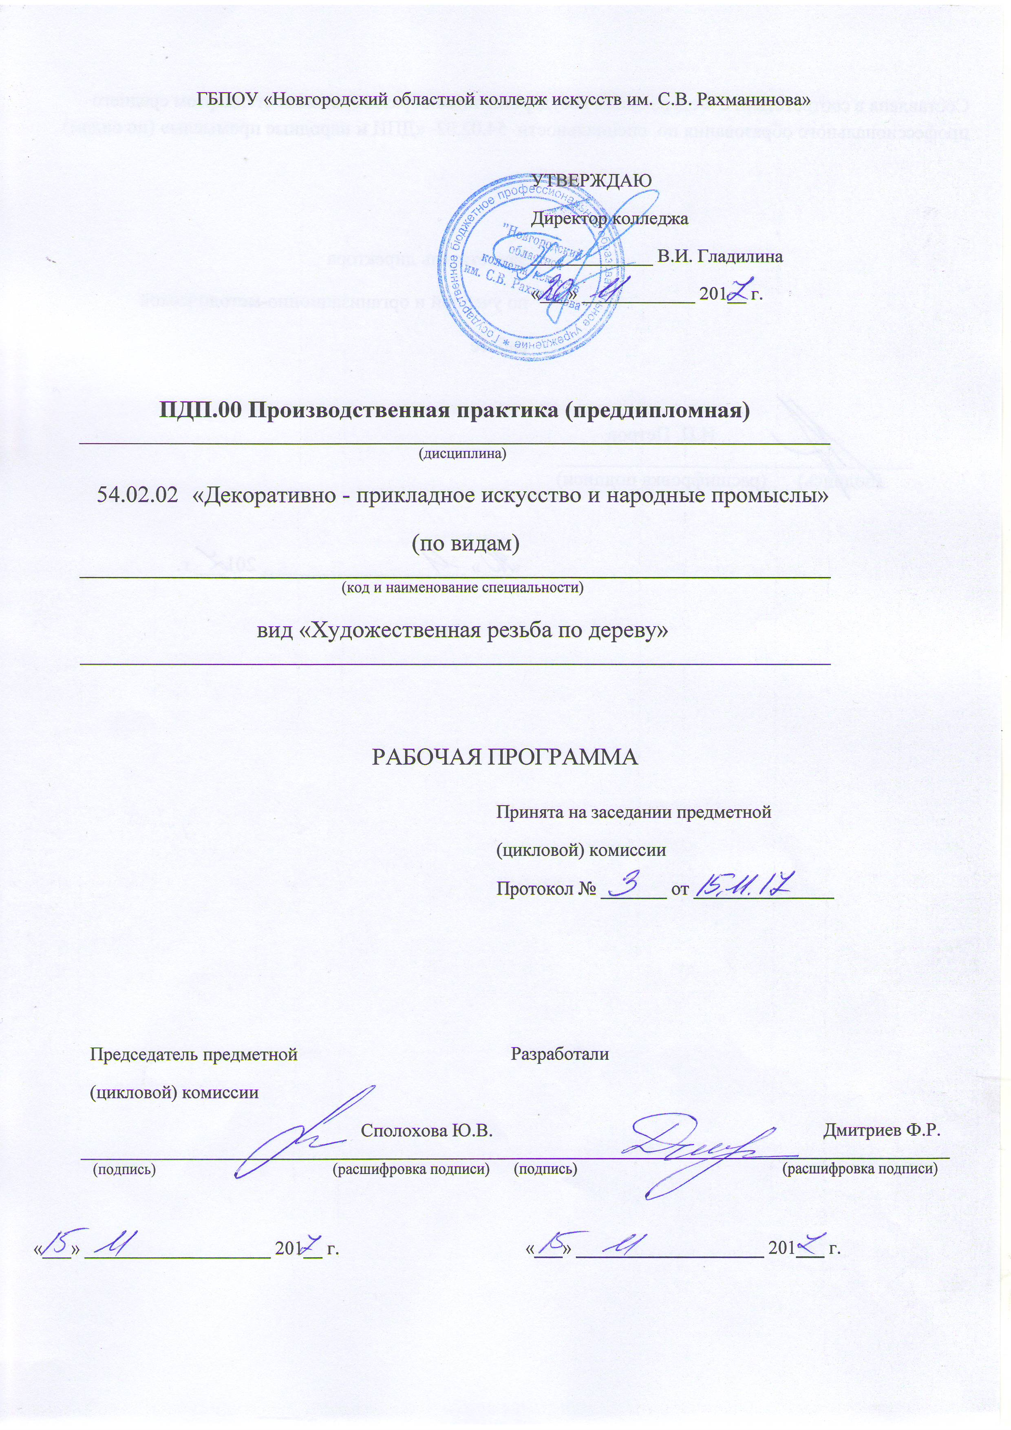

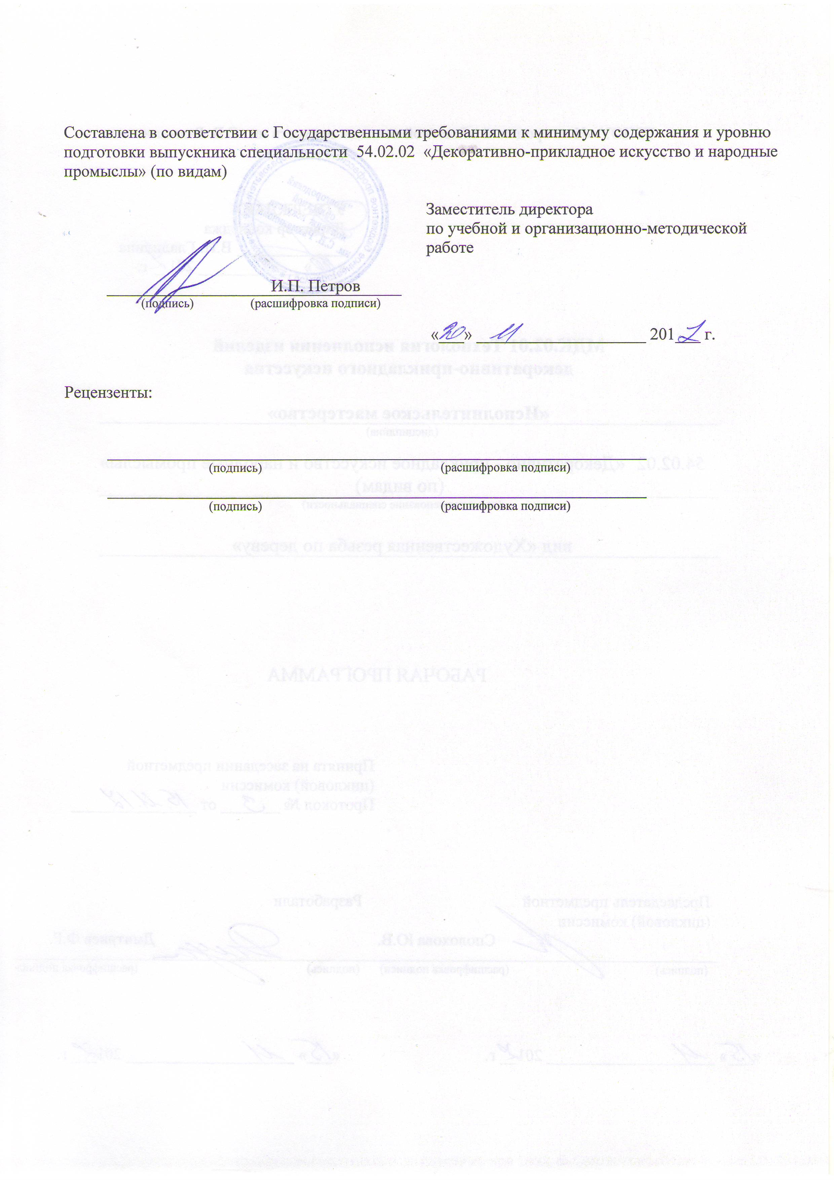

Рабочая программа учебной дисциплины ПДП.00 «Производственная практика (преддипломная)», является частью основной образовательной программы в соответствии с ФГОС по специальности 54.02.02 «ДПИ» (по видам)
Каждый вид практики направлен на расширение круга навыков и умений, углубление знаний, полученных в результате изучения МДК в рамках профессиональных модулей углубленной подготовки.
Преддипломная практика включена в завершающий этап обучения и проводится после освоения МДК в рамках профессиональных модулей углубленной подготовки.
Производственная (преддипломная) практика проводится концентрированно в 8 семестре под руководством преподавателя и призвана обеспечить подготовку к государственной (итоговой) аттестации.
ПДП.00 Производственная практика (преддипломная) – составляет 144 часа, время изучения - 8 семестр, 4 курс.
- Цель и задачи курса практики.
Цель преддипломной практики
Преддипломная практика ставит своей целью предоставить учащимся возможность самостоятельного использования в практической деятельности художника - мастера декоративно-прикладного искусства и народных промыслов (художественная керамика) комплекса знаний и практических умений, полученных учащимися в процессе овладения учебным материалом всех изученных дисциплин по специальности 54.02.02 декоративно-прикладное искусство и народные промыслы.
Задачи курса преддипломной практики
Преддипломная практика для учащихся, обучающихся по специальности декоративно-прикладное искусство и народные промыслы с получением квалификации художник-мастер, преподаватель, выдвигает перед учащимися следующие задачи:
1. изучение возможностей индивидуальной и коллективной творческой деятельности в современном декоративно-прикладном искусстве и народных промыслах;
2. закрепление знаний о художественно-стилистических традициях центров народного декоративно-прикладного искусства России, особенностях развития современного прикладного искусства.
3. совершенствование самостоятельного проектирования изделий декоративно-прикладного искусства и народных промыслов, отвечающих современным социально-экономическим и эстетическим требованиям;
4. сбор, анализ и систематизация подготовительного материала при проектировании изделий декоративно-прикладного искусства.
5. выполнение эскизов и проектов с использованием различных графических средств и приемов;
6. самостоятельная разработка колористических решений художественно-графических проектов изделий декоративно-прикладного и народного искусства.
2. Объем курса практики, виды отчетности
ПДП.00 Производственная практика (преддипломная) – составляет 144 часа, время изучения - 8 семестр, 4 курс.
Форма отчетности учащегося – дневник преддипломной практики.
Форма отчетности преподавателя – задание на преддипломную практику и отчет руководителя практики.
3. Содержание курса.
В процессе прохождения преддипломной практики учащиеся, обучающие по специальности декоративно-прикладное искусство и народные промыслы, осуществляют индивидуальную или коллективную творческую деятельность, которая включает различные направления проектно-исполнительского творчества, определение уровня эстетических и экономических требований современного общества.
Тематический план
Специальность –«Декоративно – прикладное искусство и народные промыслы».
Форма обучения – очная
4 недели, 4курс ,8 семестр
Объём курса практики составляет 144часа.
Наименование разделов и тем практики | Макс. нагрузка учащегося
- Утверждение графика индивидуальной (коллективной) проектно-исполнительской, поисковой деятельности учащегося. | 6
- Сбор, анализ, систематизация графического, живописного и иного материала в музеях, библиотеках, других учреждениях и организациях, необходимого для проектирования изделия. | 6
- Проведение консультаций со специалистами, работающими в области художественного образования, искусствоведения, экономики, в сфере декоративно-прикладного искусства и народных промыслов, с народными мастерами. | 6
- Анализ потребностей современного рынка, уточнение финансовых затрат на исполнение проектируемых изделий декоративно-прикладного искусства и народных промыслов, проведение экономического расчёта выполняемых работ. | 6
- Определение техники художественной росписи, способов исполнение изделий, материалов и инструментов, необходимых для этого, установление объёма работы. | 6
- Анализ проектируемого изделия с эстетической и технологической точки зрения. | 6
- Установление необходимости внесения изменений в материалы, технологию исполнения, колористическое решение исполняемого изделия; при необходимости – уточнение темы дипломного проектирования. | 6
- Самостоятельная разработка эскиза и проекта с использованием различных графических средств и приемов. | 30
- Самостоятельная разработка колористического решения художественно - графических проекта изделия художественной росписи ткани. | 36
- Систематизация собранного графического, живописного, исторического, методического и других видов материалов, требующихся для написания пояснительной записки к дипломному проекту. | 18
- Работа над историко-эстетическими материалами, их литературное оформление. | 6
- Художественно-графическое оформление приложений к дипломному проекту. | 6
- Защита письменного текста отчёта о прохождения преддипломной практики (пояснительной записки к проекту) . | 6

4. Требования к формам и содержанию итогового контроля
Текущий контроль стимулирует регулярную, напряженную и целенаправленную работу студентов, активизирует их познавательную деятельность, определяет уровень овладения умениями самостоятельной работы.
Итоговый контроль направлен на проверку конечных результатов обучения дисциплине, овладение студентами системы знаний, умений и навыков. Он осуществляется на семинарах и государственных экзаменах, защите дипломного проекта.
Результаты контроля знаний и умений студентов выражается в оценке. Оценка-это определение и выражение в условных знаках, а также в оценочных суждениях преподавателя степени усвоения знаний и умений, установленных программой по пятибалльной системе. Оценка имеет большое образовательное и воспитательное значение, организующее воздействие.
Обучающийся должен уметь использовать приобретенные знания и умения в практической деятельности и повседневной жизни для выбора путей своего культурного развития; организации личного и коллективного досуга; выражения собственного суждения о произведениях классики и современного искусства; самостоятельного художественного творчества;
Собирать, анализировать и систематизировать подготовительный материал для проектирования изделий декоративно-прикладного искусства.
Владеть культурой устной и письменной речи, профессиональной терминологией.
Копировать изделия традиционного прикладного искусства.
Варьировать изделия декоративно-прикладного и народного искусства с новыми технологическими и колористическими решениями.
5. Учебно-методическое обеспечение курса
Обеспечение дисциплины учебными изданиями

Библиографическое описание издания | Вид занятий, в котором используется | Число обеспечиваемых часов | Количество экземпляров  Библиотека колледжа
1. Гулевич – Линькова О.В.,Терентьева А.М. Практикум по основам теории декоративно – прикладного искусства / О.В.Гулевич – Линькова, А.М.Терентьева; Лекция, самост. работа Новгород: гос. ун-т им. Ярослава Лекция, Самост. работа Мудрого. Великий Новгород, 2009. | Лекция, самост. работа | 6 | 1
2. Сурина. М.О., Сурин А.А. История образования и цветодидактики (история систем и методов обучения цвету). – М.; Ростов / Д: Издательский центр «Март», 2008. – 348, [1]с.: ил. – (Школа дизайна). | Лекция, самост. работа | 6 | 1
3. Орнамент стиля ар деко. / Сост. и авт. предисл. В.И.Ивановская. – М.:Издательство В. Шевчук, 2008. – 207с.: ил. – (Орнаменты). | Лекция, самост. работа | 6 | 1
4. Основы художественного ремесла: ….Пособие для учителя ∕.Авт. коллектив: В.А.Барадулин, Н.Т.Климова, Л.А.Кожевникова и др.; Под ред.В.А.Барадулина и О.В.Танкус. – 2 – е изд., дораб. – М.: Просвещение, 2007. – 238с. | Лекция, самост. работа | 6 | 1
5. Русские орнаменты ∕ Сост. и авт. предис. В.И.Ивановская. – М.:Издательство В.Шевчук, 2008 – 223с.: ил. – (Орнаменты). | Лекция, самост. работа | 6 | 1
6. Стилизация природных форм в декоративно – прикладном искусстве: учеб. метод. пособие для студентов спец. «Изобраз искусство» / авт. – сост.Г.А. Поровская; Новгород, гос. ун-т им. Ярослава Мудрого, 2010. – 23, [1]с.: ил. | Лекция, самост. работа | 6 | 1

6. Материально-техническое обеспечение курса.
Преддипломная практика обеспечивает подготовку и защиту выпускной квалификационной работы.
Реализация преддипломной практики должна обеспечиваться доступом каждого обучающегося к базам данных и библиотечным фондам, формируемым по полному перечню дисциплин, междисциплинарных курсов основной профессиональной образовательной программы. Во время самостоятельной разработки дипломного проекта, обучающиеся должны быть обеспечены доступом к сети интернет. Каждый обучающийся должен быть обеспечен не менее чем одним учебным печатным и/или электронным изданием по каждой дисциплине профессионального цикла и одним учебно-методическим печатным и/или электронным изданием по каждому междисциплинарному курсу (включая электронные базы периодических изданий).
Реализация преддипломной практики должна обеспечиваться доступом каждого обучающегося к базам данных и библиотечным фондам, формируемым по полному перечню дисциплин, междисциплинарных курсов основной профессиональной образовательной программы. Во время самостоятельной разработки эскиза и проекта с использованием различных графических средств и приемов обучающиеся должны быть обеспечены доступом к сети интернет. Каждый обучающийся должен быть обеспечен не менее чем одним учебным печатным и/или электронным изданием по каждой дисциплине профессионального цикла и одним учебно-методическим печатным и/или электронным изданием по каждому междисциплинарному курсу (включая электронные базы периодических изданий).
7. Методические рекомендации преподавателям.

Практика является обязательным разделом ОПОП. Она представляет собой вид учебных занятий, обеспечивающих практико-ориентированную подготовку обучающихся.
Каждый вид практики направлен на расширение круга навыков и умений, углубление знаний, полученных в результате изучения МДК в рамках профессиональных модулей углубленной подготовки.
Преддипломная практика включена в завершающий этап обучения и проводится после освоения МДК в рамках профессиональных модулей углубленной подготовки.
Производственная (преддипломная) практика проводится концентрированно в 8 семестре под руководством преподавателя и призвана обеспечить подготовку к государственной (итоговой) аттестации.
ПДП.00 Производственная практика (преддипломная) – составляет 144 часа, время изучения - 8 семестр, 4 курс.
Практика является обязательным разделом ОПОП. Она представляет собой вид учебных занятий, обеспечивающих практико-ориентированную подготовку обучающихся.
Каждый вид практики направлен на расширение круга навыков и умений, углубление знаний, полученных в результате изучения МДК в рамках профессиональных модулей углубленной подготовки.
Преддипломная практика включена в завершающий этап обучения и проводится после освоения МДК в рамках профессиональных модулей углубленной подготовки.
Производственная (преддипломная) практика проводится концентрированно в 8 семестре под руководством преподавателя и призвана обеспечить подготовку к государственной (итоговой) аттестации.
Примерное содержание разделов и тем преддипломной практики:
1.Утверждение графика индивидуальной (коллективной) проектно-исполнительской, поисковой деятельности учащегося.
2. Сбор, анализ, систематизация графического, живописного и иного материала в музеях, библиотеках, других учреждениях и организациях, необходимого для проектирования изделия.
3. Проведение консультаций со специалистами, работающими в области художественного образования, искусствоведения, экономики, в сфере декоративно-прикладного искусства и народных промыслов, с народными мастерами.
4. Анализ потребностей современного рынка, уточнение финансовых затрат на исполнение проектируемых изделий декоративно-прикладного искусства и народных промыслов, проведение экономического расчёта выполняемых работ.
5. Определение техники исполнения художественной керамики, способов исполнение изделий, материалов и инструментов, необходимых для этого, установление объёма работы.
6. Анализ проектируемого изделия с эстетической и технологической точки зрения.
7. Установление необходимости внесения изменений в материалы, технологию исполнения, колористическое решение исполняемого изделия; при необходимости – уточнение темы дипломного проектирования.
8. Самостоятельная разработка эскиза и проекта с использованием различных графических средств и приемов.
9. Самостоятельная разработка колористического решения художественно - графического проекта изделия художественной керамики
10. Систематизация собранного графического, живописного, исторического, методического и других видов материалов, требующихся для написания пояснительной записки к дипломному проекту.
11. Работа над историко-эстетическими материалами, их литературное оформление.
12. Художественно-графическое оформление приложений к дипломному проекту.
13. Защита письменного текста отчёта о прохождения преддипломной практики (пояснительной записки к проекту) .
8. Перечень основной и дополнительной литературы.

 | Библиографическое описание издания | Вид занятий, в котором используется | Число обеспечиваемых часов | Количество экземпляров
 |  |  |  | Библиотека колледжа
 | - Подольский Ю., Резьба по дереву, Клуб семейного досуга, 2014  - Герригель, Ф. , фон Бюллов, Э., Плоская резьба по дереву, Эксмо, 2015 | Лекция, самост. работа | 6 | 1
 | 3. Даглдиян К.Т. Декоративная композиция. – Ростов н / Д: Феникс, 2008. – 312, [2]с. | Лекция, самост. работа | 6 | 1
 | 4. Эленвуд Эверетт , Резьба по дереву, АСТ, 2017 | Лекция, самост. работа | 6 | 1
 | 5. Логвиненко Г.М. Декоративная композиция: Учеб. пособие для вузов. – М.: Владос, 2009. – 144с. | Лекция, самост. работа | 6 | 1
 | 6.Миклашевский А.И.  Технология художественной керамики.  Л.: 2009 г | Лекция, самост. работа | 6 | 1
 |  | Лекция, самост. работа | 6 | 1

